PEINTURE COLLE
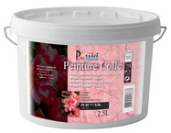
Клей-Краска «PEINTURE COLLE»
Клей-Краска «PEINTURE COLLE»
Основа: КЛЕЙ – КРАСКА НА ОСНОВЕ АКРИЛА
Фасовка: 2,5л
Расход: 1л на 10-12м? (в 2 слоя)
Время высыхания: 3-4часа
Описание: Клей-краска на акриловой основе, с очень хорошими укрывными свойствами, используемая в качестве клеящей основы при обработке стен декоративной бумагой «PAPIER DECORATIF».
Применение согласно спецификации основного декоративного покрытия.

